BUBAMARE   
  
Teme koje su se istaknule u našoj skupini u mjesecu ožujku bile su "Proljetni vrt" i "Voda". Tijekom obilježavanja navedenih tema proveli smo mnogobrojne aktivnosti kao što su: likovno-umjetničke, istraživačke, spoznajne, manipulativne, glazbene, govorne, kineziološke i druge.   
  
1. *"Naš vrt"* - radno- prakična aktivnost  
Djeci su ponuđeni kutija, stiropor, zemlja, sjeme, biljka, voda. Prije same sadnje cvijeća prvo smo razgovarali o dijelovima biljke te zaključili zašto su svi dijelovi biljke bitni i čemu služe. Nakon razgovora djeca su posadila cvijet u zemlju . Djeca su najprije otvorila zemlju koju su istresli u kutiju, zatim su ravnomjerno podijelili zemlju i u nju sipali vodu kako bi posadili cvijet. Tijekom cijelog mjeseca brinuli smo se o cvijetu i ostalim biljkama koje su nam narasle u našem vrtu.  
 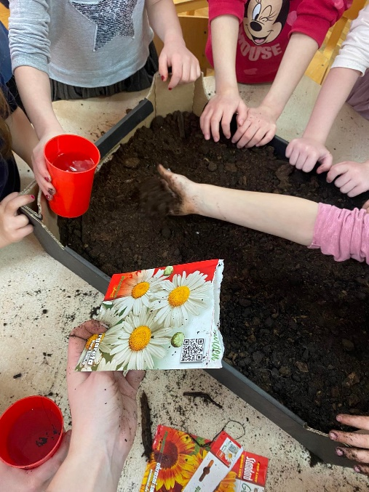 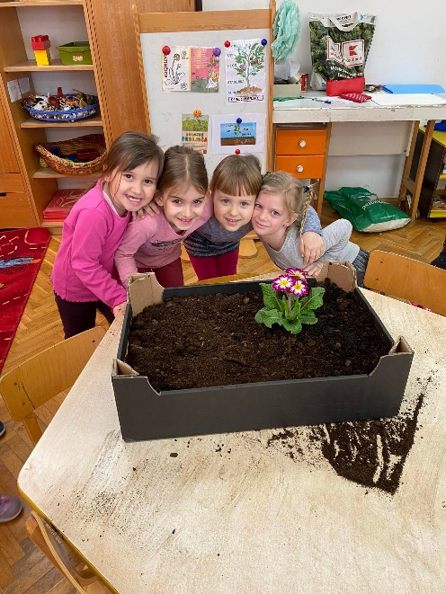   
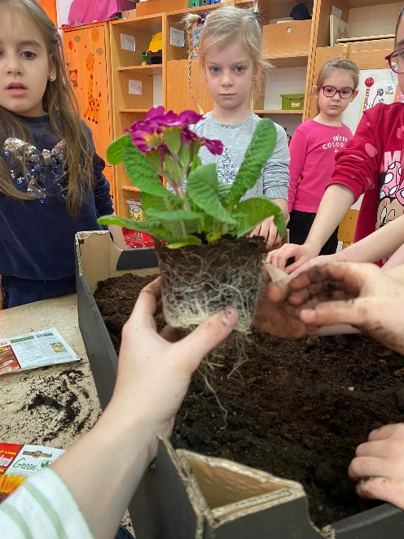 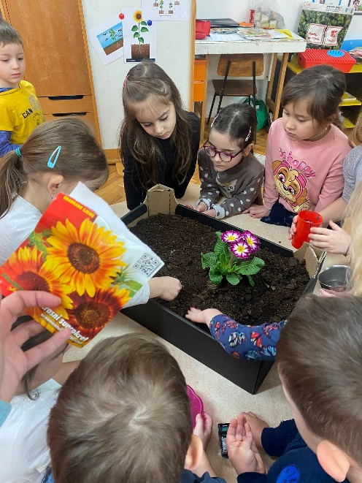

2. *"Sadnja graha"* - istraživačko-spoznajna aktivnost  
Nakon što smo posadili cvijet u vrt, na red nam je došao i grah. Prije samog početka ove aktivnosti djeca su pogledala kratki video u kojem je bio prikazan ciklus rasta biljke graha u 25 dana te su proučavali fotografije i enciklopedije o samom grahu. Djeci je ponuđena zemlja, voda, sjeme graha i papirnata čaša. Najprije smo stavljali zemlju u čašu, zatim smo stavili nekoliko zrna graha u čašu te potom ostatak zemlje kako bi popunili čašu. Nakon što su svi posadili grah stavili smo ga na sigurno mjesto na koje dolazi dovoljno sunčeve svjetlosti kako bi grah uspješno narastao. Neki od ciljeva ove aktivnosti bili su razvoj fine motorike šake i spoznaja o ciklusu rasta biljke.

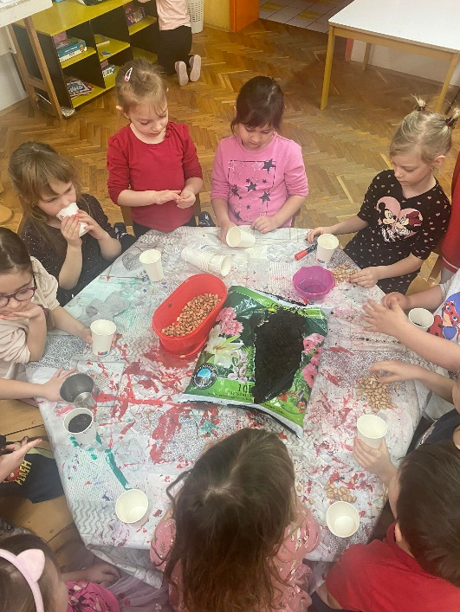 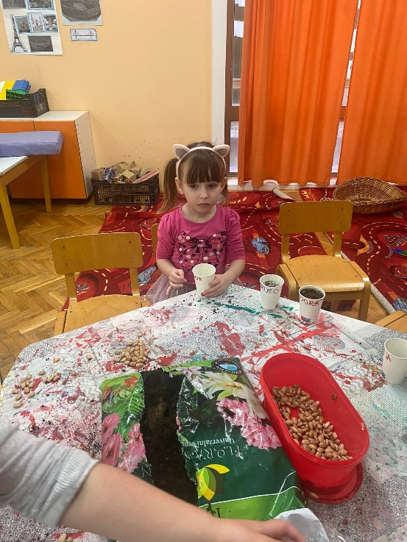  
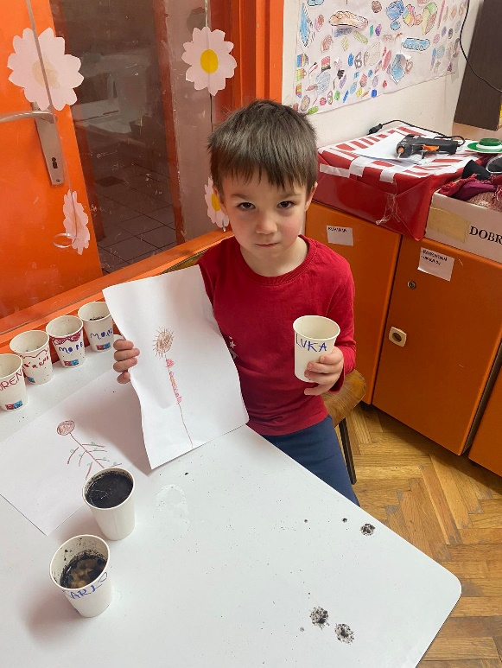 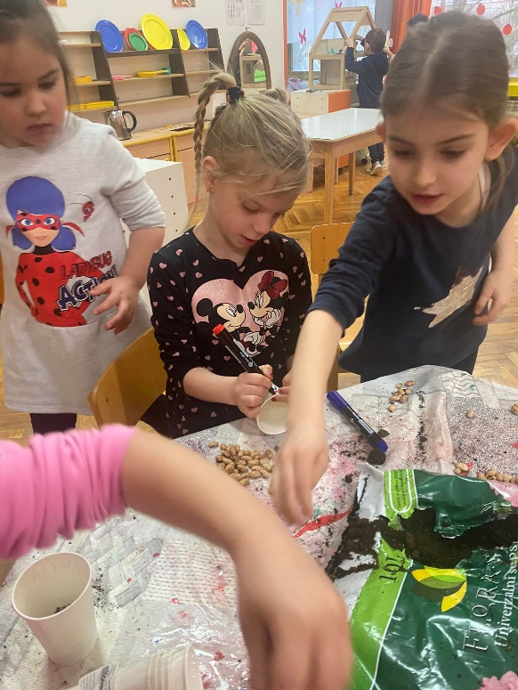

3. *"Kukuruz"* - likovno-umjetnička aktivnost  
 Ponuđeni su papir, voštane pastele, sjeme kukuruza, ljepilo. Cilj aktivnosti bio je napraviti svoj kukuruz od ponuđenog materijala.   
 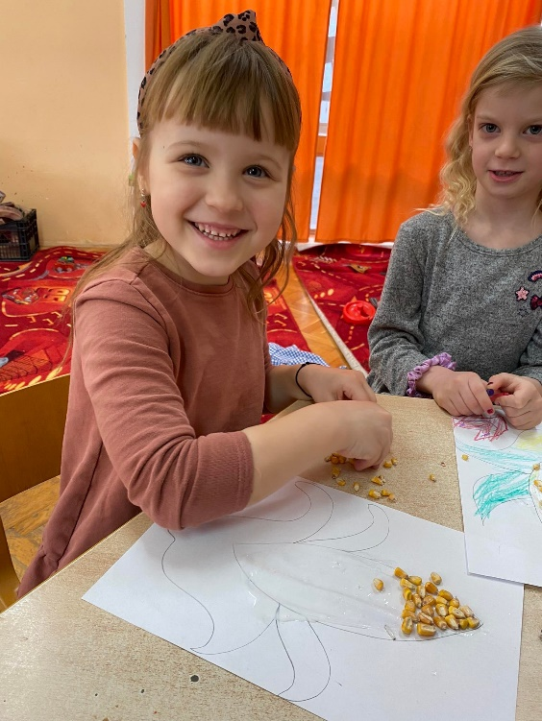 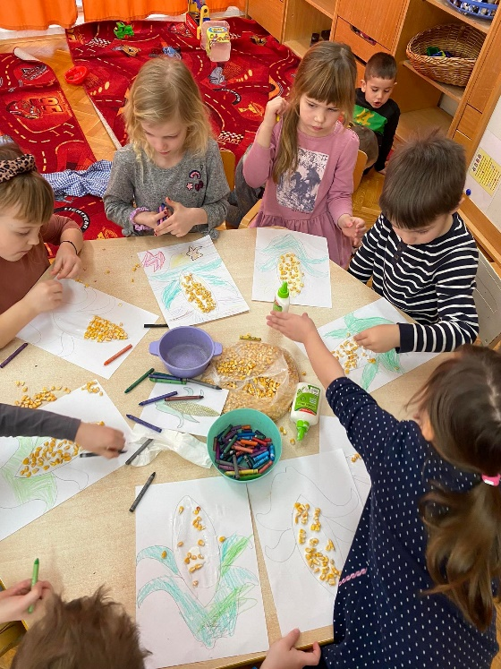

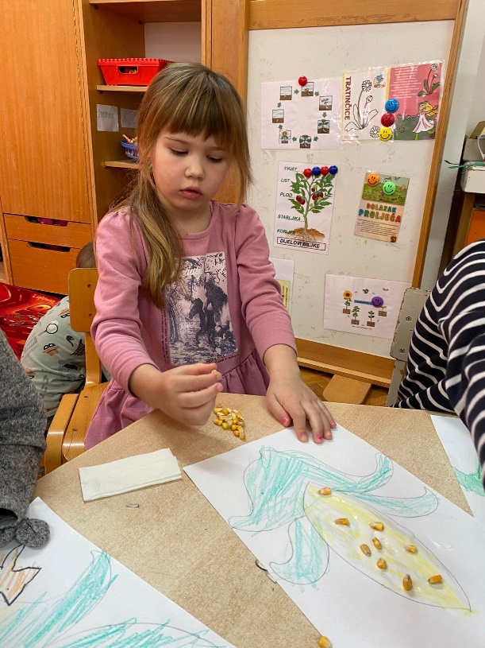 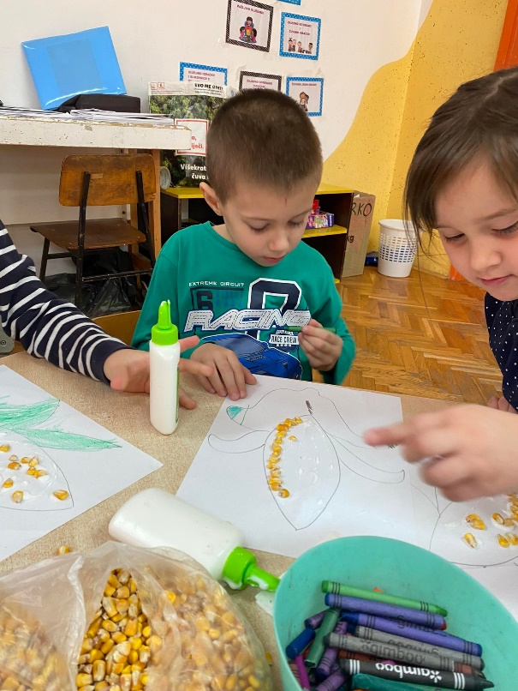

4. *"Cvijet u vodi"* - istraživačko-spoznajna aktivnost  
 Ponuđena je posuda, voda, papirnati cvjetovi obilježeni s markerom. Svako dijete dobilo je jedan cvijet te je cilj bio proučavati što će se dogoditi s cvijetom kada ga se stavi u posudu s vodom. Djeca su pažljivo pratila te zajednički došla do zaključka da papirnato cvijeće kada stavimo u posudu s vodom njegove se latice rašire, a to se događa iz razloga što cvijet dobiva mokru vodu zbog koje postaje sve teže i teže (natapanje papira u vodi).

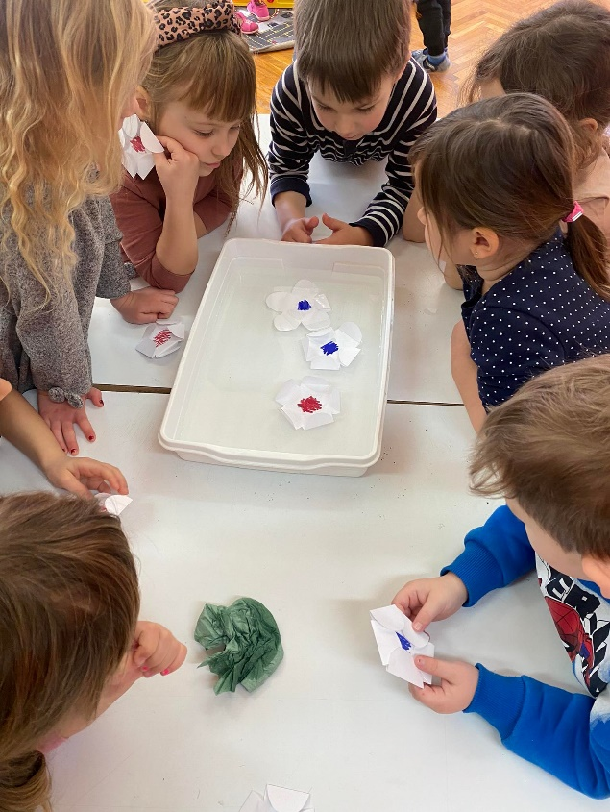 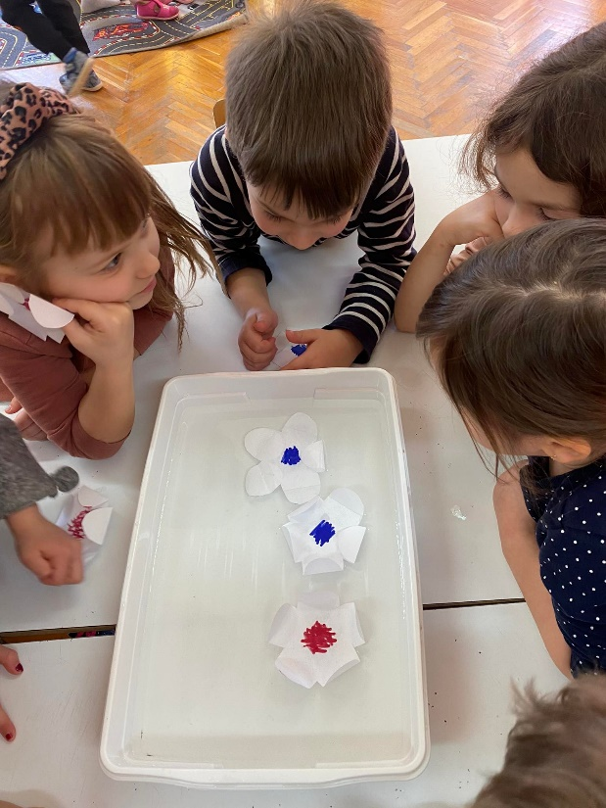

5. *"Biljka u kaliću"* - likovno-umjetnička aktivnost  
Ponuđeni su papir, škare, ljepilo, kolaž papir i tuljci. Cilj aktivnosti bio je napraviti kalić iz kojeg raste cvijet. Tijekom provedbe ove aktivnosti ponovili smo koji su to "nevidljivi" (korijen), a koji "vidljivi" (stabljika, list, cvijet, plod) dijelovi biljke. Tijekom ove aktivnosti dolazi do razvoja fine motorike šake (rezanje škarama i lijepljenje), te poticanje preciznosti u rezanju oblika.

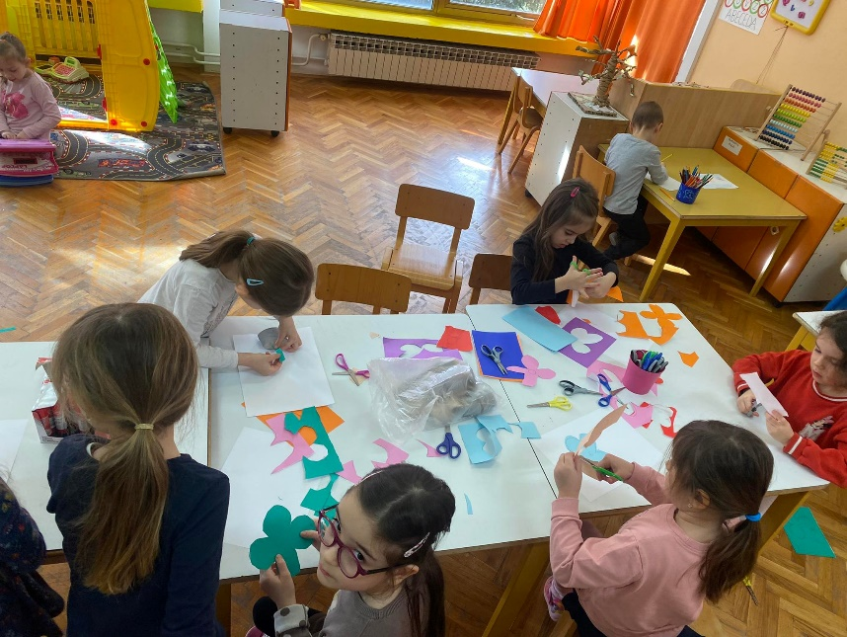

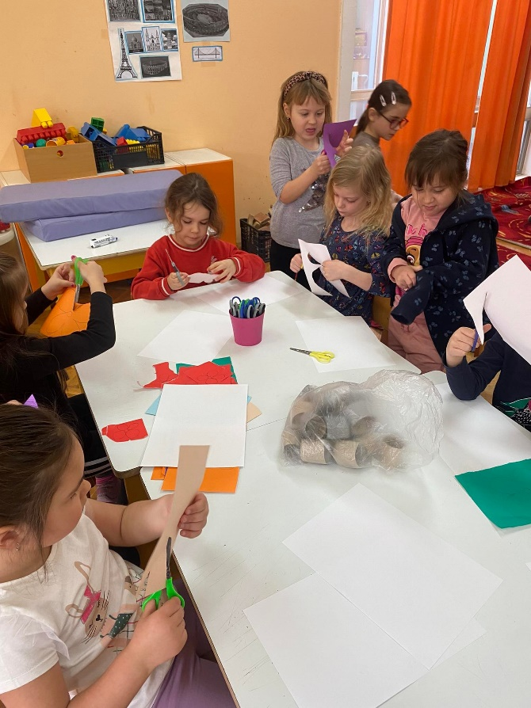

6. *"Obuci latice"* - matematička-aktivnosti  
 Ponuđena je plastificirana fotografija motiva latica cvijeta u kojem su postavljeni matematički zadatci. Cilj aktivnosti je da dijete izračuna zbroj brojeva u latici te ju upotpuni točno određenim drvenim štapićem.

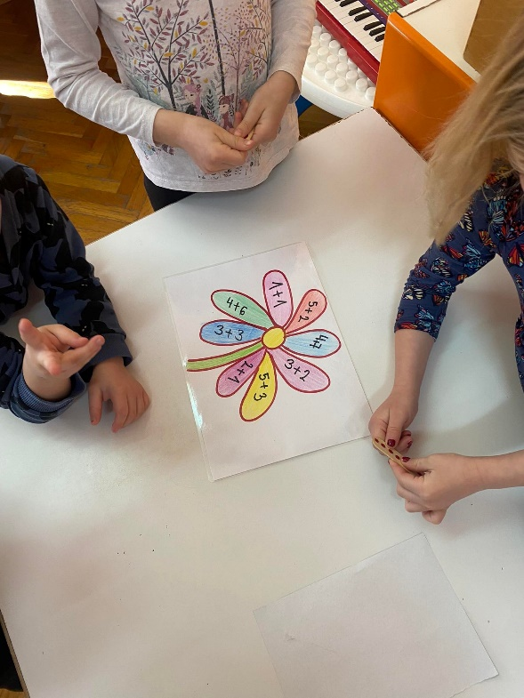 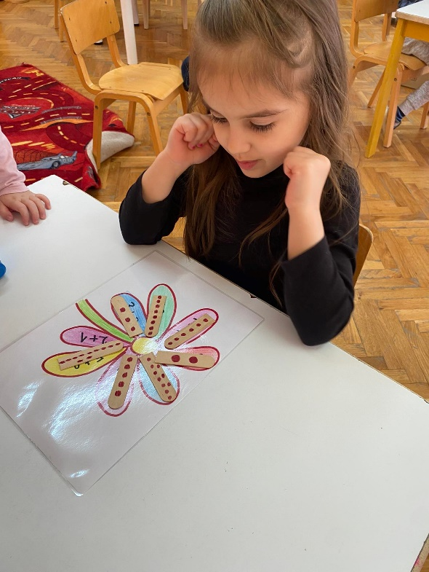

7. Tehnika *"Mokro na mokro"* - likovna aktivnost  
 Djeci su ponuđene vodene boje, bijeli papir, voda i spužvice. Pomoću spužvice namočili au papir, a zatim su vodenim bojama bojala papir (crtala su vodu, potoke, more, omiljene vodene sportove..). Tijekom sudjelovanja u ovoj aktivnosti, zaključujemo volimo vodene aktivnosti, a Također, prisjetila su se djeca svojih susreta s vodom te su iste prenijela na papir.

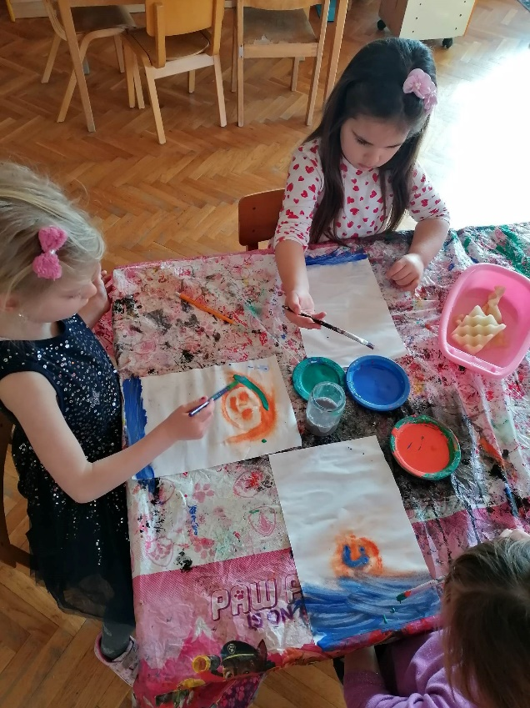

2. *"Pluta, tone"-* istraživačka aktivnost  
 Ponuđena je posuda s vodom i različiti materijali pomoću kojih će dijete istraživati (sitni, metalni, drveni, plastični, stiropor, pluto, spužva, čepovi, čačkalice, kovanice). Istraživali smo koji će predmet potonuti, a koji će plutati. Razgovarali smo o tome zašto nešto pluta, a zašto nešto tone. Zapažanja smo zabilježili na plakat. Jedan od ciljeva ove aktivnosti bio je usvajanje novih i proširivanje već postojećih spoznaja o vodi.

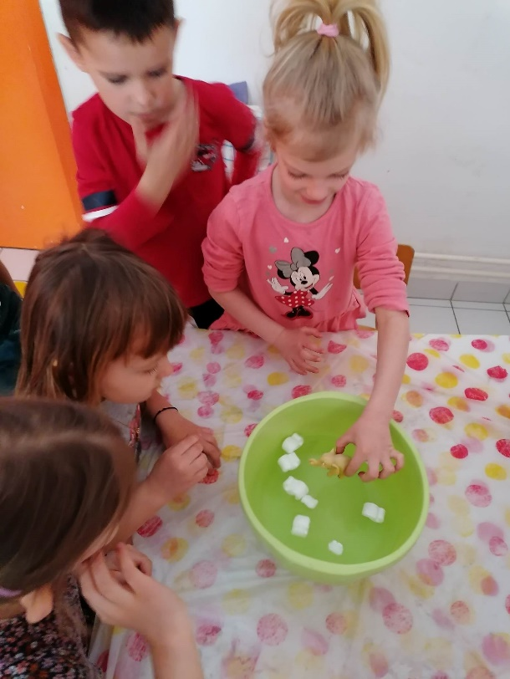

3. "Vodeni ksilofon" - glazbena i istraživačko-spoznajna aktivnost  
 Djeci su ponuđene staklene boce istih veličina, vodene boje, lijevak, metalni štapić. Djeca su obojala vodu različitim bojama, poredala su boce jednu pokraj druge. Na prvoj boci, označili smo 2cm od dna boce, na drugoj 4cm, na trećoj 6cm i tako su dalje povećavali za 2cm do posljednje boce. Ulili smo obojanu vodu pomoću lijevka do označene crte. Djeca su štapićem prelazila preko boca i tako stvarala melodiju. Ovom glazbenom i istraživačko-spoznajnom aktivnosti djeca su imala mogućnost istraživati i uočavati razlike među zvukovima koji nastaju udaranjem o staklenku. Također, ova aktivnost je utjecala i na razvoj predmatematičkih vještina kroz brojanje, mjerenje potrebne vode, zbrajanje.

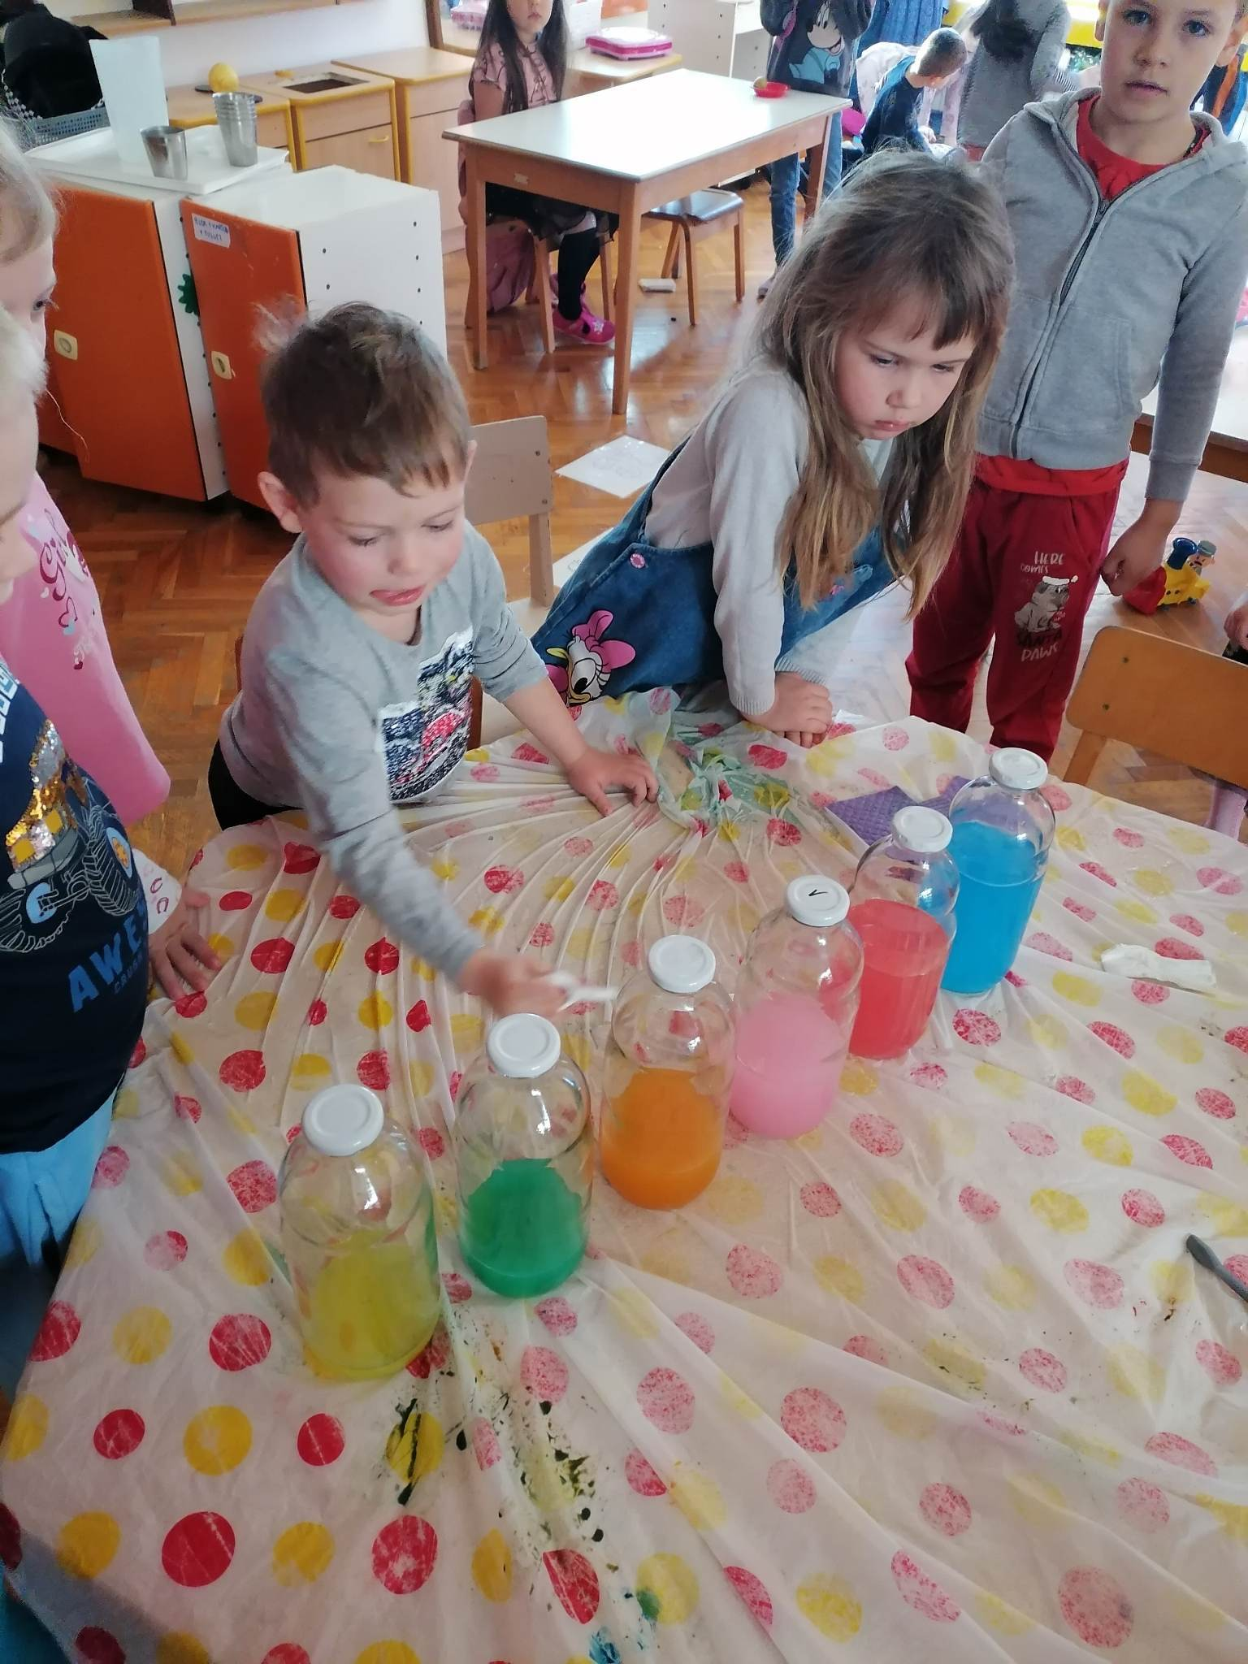

Osim aktivnosti mjesec ožujak smo obilježili i dječjim rođendanima uz pjesmu, ples i izradu zajedničke čestitke za slavljenika.

